ATA DA 48ª SESSÃO PLENÁRIA ORDINÁRIA
Aos três dias do mês de novembro de 2021, às dezoito horas e trinta minutos, foi realizada, nas dependências desta Casa Legislativa, Sessão Plenária Ordinária presidida pela Presidente Andresa Cristina de Souza (MDB) e secretariada pelo primeiro secretário Marino Eugênio Deves com a participação dos vereadores: Bancada do MDB: Carlos Eduardo da Silva e Valdecir Gonzatti. Bancada do Progressistas: Sander Bertozzi e Valdecir Luís Cardoso. Bancada do PDT: Roberto Salton. Bancada do PSDB: Cristiano Costa Bassani, Joel Bottoni e Sandra Vian Buffon. Invocando a proteção de Deus, a Presidente declarou aberta a Sessão Plenária Ordinária convidando o Marino Eugênio Deves para fazer a leitura de um trecho bíblico.

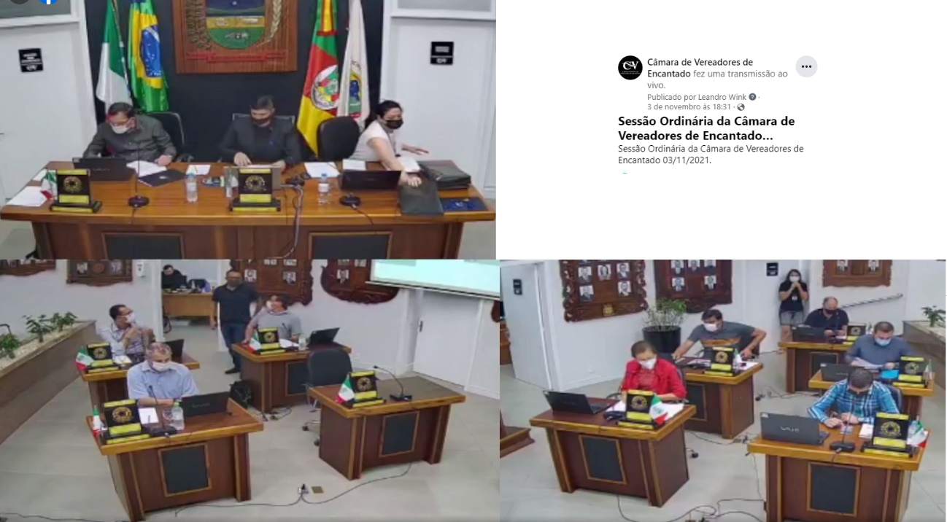

CONSTAVAM EM PAUTA OS SEGUINTES EXPEDIENTES:
Ata 046/2021- dia 18 de outubro de 2021. APROVADAS POR UNANIMIDADE DOS VEREADORES. Na sequência, deixou e Ata 047/2021- dia 25 de outubro de 2021, para análise individual dos vereadores.

EXPEDIENTE DE DIVERSOS:
Leitura pelo secretário do Ofício nº 01/2021, do Partido Democrático Trabalhista- PDT de Encantado/RS.
Leitura pelo secretário da Proposta de Projeto de Lei de iniciativa popular municipal nº 001/2021.

EXPEDIENTE DO EXECUTIVO:
Leitura pelo secretário do Ofício nº 529/2021 de 27 de outubro de 2021, que encaminha respostas ao pedido de informações nº 073/2021.
Leitura pelo secretário da resposta ao pedido de informações nº 073/2021.
NESTE MOMENTO, A PRESIDENTE SOLICITOU QUE CONSTASSE REGISTRADO EM ATA QUE, ELA COMO PROPOSITORA DA EMENDA DESTINADA AO CASTRA MÓVEL, REQUER A DEVOLUÇÃO DO VALOR DESTINADA AO MESMO, CASO NÃO HAJA EXECUÇÃO DO PROJETO.
Leitura pelo secretário do Oficio nº 530/2021 de 27 de outubro de 2021, que encaminha para apreciação, os Projetos de lei nº 059 a 069/2021.
Leitura pelo secretário do Projeto de nº 059/2021 de 27 de outubro de 2021, que autoriza o Poder Executivo a abrir crédito suplementar no valor de R$1.800.000,00.
Leitura pelo secretário do Projeto de nº 060 de 27 de outubro de 2021, que autoriza o Poder Executivo a abrir créditos suplementares no valor de R$625.000,00.
Leitura pelo secretário do Projeto de nº 061/2021 de 27 de outubro de 2021, que autoriza o Poder Executivo a abrir créditos suplementares no valor de R$460.000,00.
Leitura pelo secretário do Projeto de nº 062/2021 de 27 de outubro de 2021, que autoriza o Poder Executivo a abrir créditos especiais no valor de R$ 1.040.000,00.
Leitura pelo secretário do Projeto de nº 063/2021 de 27 de outubro de 2021, que autoriza o Poder Executivo a abrir créditos especiais no valor de R$ 156.900,00.
Leitura pelo secretário do Projeto de nº 064/2021 de 27 de outubro de 2021, que autoriza concessão de uso de bem público municipal, e dá outras providências.
Leitura pelo secretário do Projeto de nº 065/2021 de 27 de outubro de 2021, que autoriza o Poder Executivo a contratar operações de crédito junto à CAIXA ECONÔMICA FEDERAL, com a garantia da União e dá outras providências.

EXPEDIENTE DO LEGISLATIVO:
Leitura pelo do Requerimento Legislativo, de 28 de outubro de 2021.
Leitura pelo secretário do Projeto de Resolução nº 008/2021 de 27 de outubro de 2021. APROVADO POR UANIMIDADE DOS VEREADORES PRESENTES.
Leitura pelo secretário da Indicação nº 035/2021, do vereador Diego Augusto da Rosa Pretto.
Leitura pelo secretário da Indicação nº 036/2021, do vereador Diego Augusto da Rosa Pretto.
Leitura pelo secretário da Indicação nº 037/2021, do vereador Diego Augusto da Rosa Pretto.
Leitura pelo secretário da Indicação nº 038/2021, do vereador Diego Augusto da Rosa Pretto.
Leitura pelo secretário da Indicação nº 039/2021, da vereadora Andresa de Souza (YÊ).
Leitura pelo secretário do Pedido de Providência nº 065/2021, da vereadora Andresa de Souza (YÊ).
Leitura pelo secretário do Pedido de Informações nº 074/2021, da vereadora Andresa de Souza (YÊ).
EXPEDIENTE DA ORDEM DO DIA:
OS SEGUINTES PROJETOS FORAM COLOCADOS PARA VOTAÇÃO:
Projeto de Lei n° 057/2021, de 21 de outubro de 2021, que autoriza o Poder Executivo a abrir créditos suplementares no valor de R$450.000,00. APROVADO POR UNANIMIDADE DOS VEREADORES PRESENTES.
POSTERIORMENTE, FICOU EM PAUTA OS SEGUINTES PROJETOS:
Projeto de Lei nº 022/2021 de 20 de maio de 2021, que “Acrescenta parágrafo único e altera o Art.97 da Lei nº2.019/1999, de 17/03/99”.
Projeto de Lei nº 023/2021 de 20 de maio de 2021, que “Institui o Código de Edificações do Município de Encantado, revoga a Lei nº 1.550/1991, de 20/11/91, e dá outras providências”.
Projeto de Lei nº 024/2021 de 20 de maio de 2021, que “Institui as diretrizes para Parcelamento do Solo no Município de Encantado, revoga a Lei nº 1.119/1979, de 16/02/1979, e dá outras providências.
Projeto de Lei nº 039/2021 de 30 de julho de 2021, que “Altera o Art. 6º da Lei Municipal nº 2.007/1998”.
Projeto de Lei nº 040/2021 de 30 de julho de 2021, que “Altera Art. 2º da Lei Municipal n° 2.141/2000”.
Emenda Aditiva nº 01/2021, ao Projeto de Lei nº 040/2021, do vereador Valdecir Luís Cardoso.
Projeto de Lei do Legislativo nº 010/2021, de 05 de julho de 2021, que “Estabelece como indexador para correção de valores dos tributos de competência do Município nos exercícios financeiros, o índice Nacional de preços ao consumidor Amplo- IPCA”.
Projeto de Lei do Legislativo n° 014/2021, que “Cria o Programa Municipal de Práticas Integrativas e Complementares e de Educação Popular em Saúde (PMPICEPS) no âmbito do Município de Encantado e dá outras providências".
Projeto de Lei do Legislativo nº 015/2021, que “Inclui o conteúdo sobre a cultura tradicionalista nas escolas públicas da rede municipal de ensino de encantado e dá outras providências”.
Projeto de Lei do Legislativo nº 016/2021, que “Dispõe sobre a obrigatoriedade da divulgação de lista de espera por vagas nas creches das unidades escolares de educação infantil da rede municipal de ensino do município de Encantado”.

EXPLICAÇÕES PESSOAIS: Palavra a disposição para que o vereador fale sobre as ações de seu gabinete. (Art.89-VI). A vereadora Sandra Buffon Vian fiz o uso deste espaço. Sua fala encontra-se disponíveis na página do YouTube da Câmara, respectivamente, nos tempos: YouTube 44:06 a 46:30

COMUNICAÇÃO DE BANCADAS: 5 minutos para cada Líder da Bancada (Art. 89 -§ VII). Suas falas encontram-se disponíveis na página do Facebook da Câmara.
O Líder do Progressistas, Valdecir Luís Cardoso
Youtube: 46:41 a 50:37
O Líder do PSDB, Cristiano Costa Bassani
Youtube: 50:48 a 53:07
O Líder do PDT, Roberto Salton
Youtube: 53:22 a 55:17

TRIBUNA DO VEREADOR:
Marino Eugênio Deves: YouTube: 55:43 a 1:05:10
Valdecir Cardoso: YouTube: 1:05:30 a 1:09:47
Joel Bottoni: YouTube: 1:01:06 a 1:20:55
Sandra Vian Buffon: YouTube: 1:21:09 a 1:24:23
Sander Bertozzi: YouTube: 1:24:38 a 1:35:47
Roberto Salton: YouTube: 1:36:11 a 1:59:31
Andresa Cristina de Souza: YouTube: 1:59:44 a 2:14:28
Por fim, a Presidente encerrou esta Sessão Plenária Ordinária, agradecendo e convidando a todos para acompanharem à próxima Sessão Plenária Ordinária, a realizar-se no dia 08 de novembro às 18:00 horas, nesta Casa Legislativa e transmitida nas redes sociais. Nada mais havendo a constar, foi lavrada está presente Ata, devidamente ratificada e corrigida pela assessora de bancadas Caroline. Informa-se que o teor completo desta Sessão se encontra gravado em áudio e vídeo nas páginas da Câmara de Vereadores do Facebook https://fb.watch/93WS68141F/ e do Youtube https://youtu.be/h5s12P3InKk . Assinada pela Presidente e pelo 1ª secretário da Mesa Diretora.

_____________________________ _____________________________

MARINO EUGÊNIO DEVES ANDRESA CRISTINA DE SOUZA
1ª SECRETÁRIO PRESIDENTE

